附件2
用人单位参会方式
打开网址：https://sncjrjy.cn/（或搜索“陕西省残疾人就业创业网络服务平台”），点击首页右侧“企业登录”或右上角“登录/注册”选择“我要招聘”，输入手机号及收到的短信验证码并勾选同意服务协议，进入企业登录（未注册手机号验证后将自动注册本平台账号）。
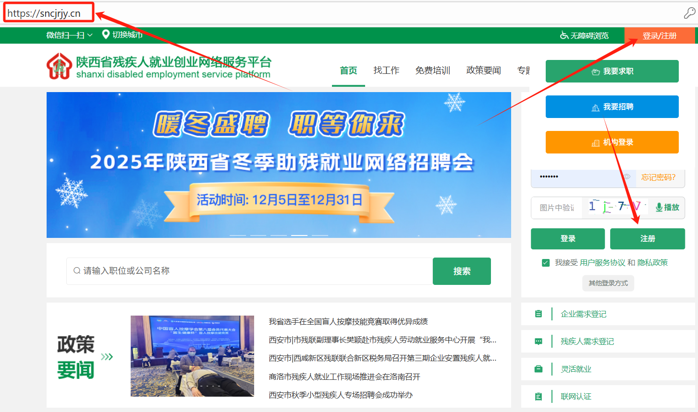
登录成功后，选中右上角企业名称并点击下拉框中“信息管理”，编辑并完善企业信息，确认无误后保存并提交审核。
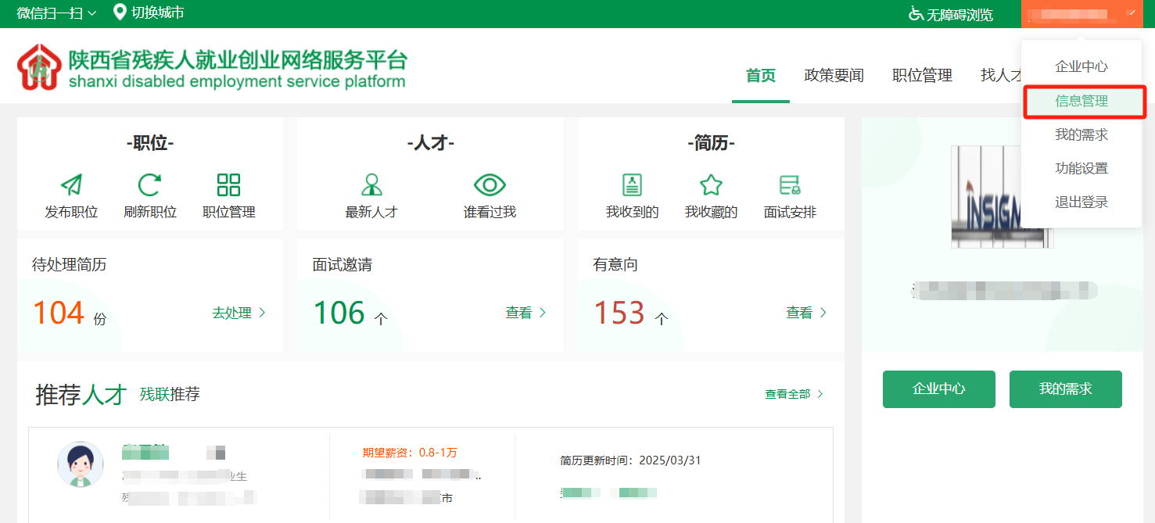
待企业资质审核通过后，点击首页左上侧“发布职位”，编辑职位基本信息后，点击“发布”即可。
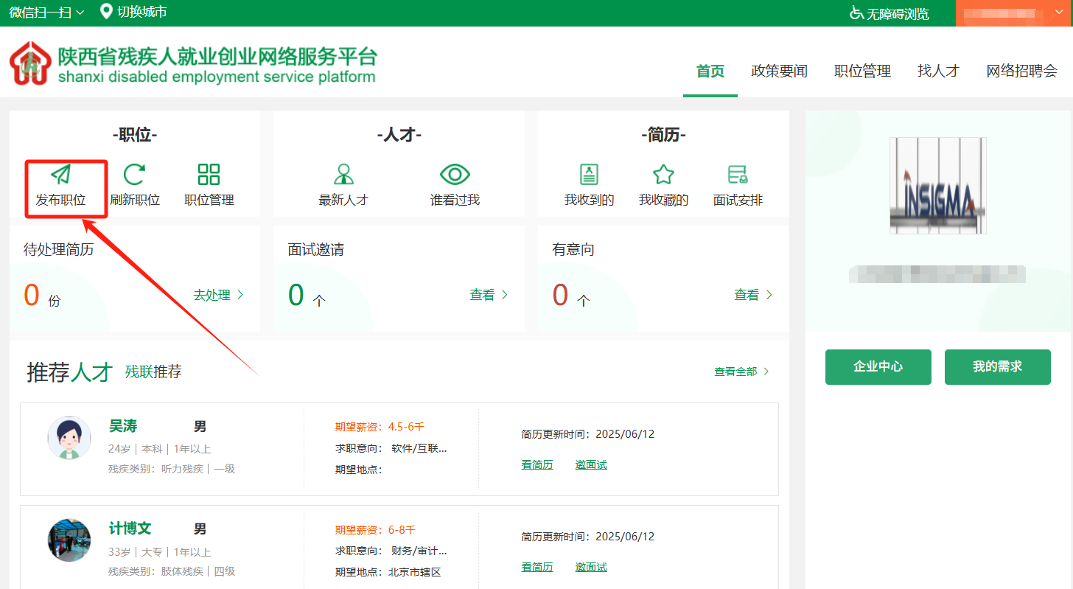
点击导航栏“网络招聘会”，选择“参会报名”，点击“新增职位”勾选要选择的职位后，再点击“立即参会”，即可报名参加招聘会。
